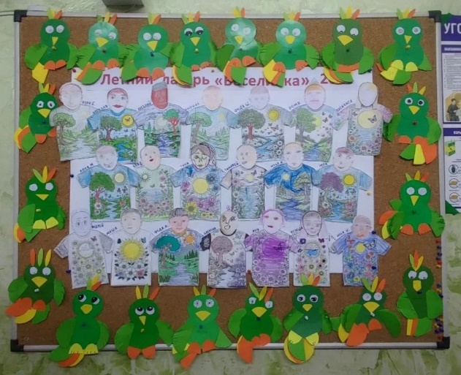
8 июня 2026 год. День шестой.
В первой половине дня у ребят пришкольного лагеря "Веселинка" прошёл мастер-класс "Забавный попугай". Чудесные получились работы.
А после к детям пришли гости из развлекательного центра "Банан - Бананыч" с игровой программой "Гарри Поттер и Гермиона", где ребята повеселились от души.
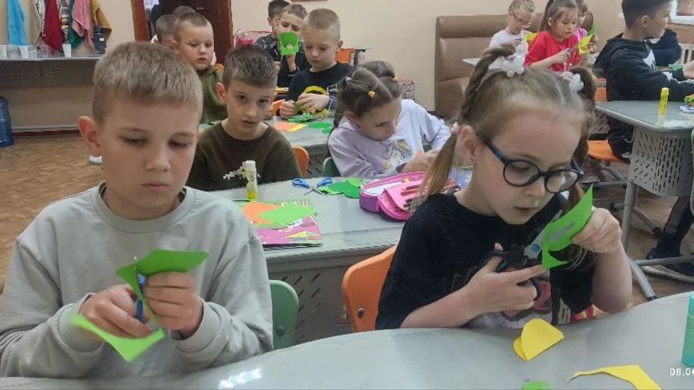
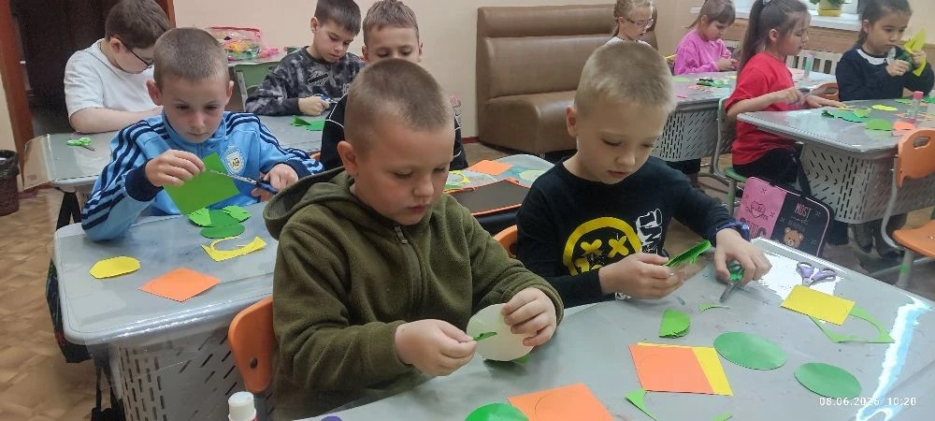
После вкусного обеда наши воспитанники отправились в развлекательный центр «Панда».
